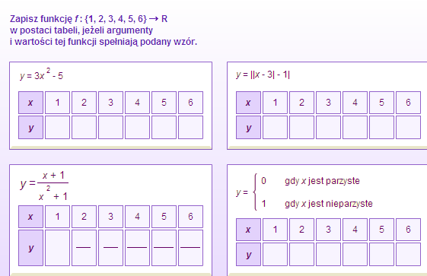 | Dopasuj wzór do wykresu funkcji  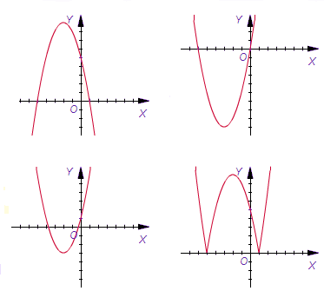  y = x² + 4x + 1 y = |x² + 4x – 5|  y = -x² – 4x + 5 y = (x + 1)² + 4x – 1
Jakie przekształcenia należy wykonać aby z wykresu funkcji f(x) = x² – 4 otrzymać wykres g(x)=|(x – 1)² – 2|.  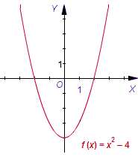  Dopasuj funkcję do wykresu. 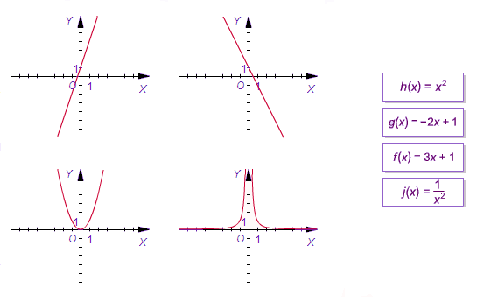 | 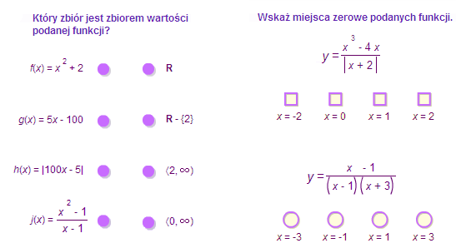  Określ dziedzinę podanych niżej funkcji  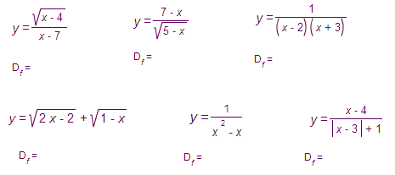
Na podstawie wykresu funkcji opisz jej własności.

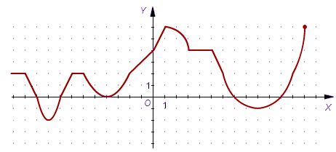
Dziedzina:
Zbiór wartości:
Miejsca zerowe:
Funkcja rośnie:
Funkcja maleje:
Funkcja jest stała:
Wartość najmniejsza:
Wartość największa:
Argumenty dla których funkcja przyjmuje wartość 2:
Wartość funkcji dla argumentu 3:
Wartości dodatnie:
Wartości ujemne:
Funkcja parzysta
Funkcja nieparzysta:
Funkcja różnowartościowa:

